การเสนอขอพระราชทานเหรียญลูกเสือสดุดี ชั้นที่ 2

นายไพชยา พิมพ์สารี
ตำแหน่งหน้าที่การงาน ผู้อำนวยการโรงเรียนนาอ้อวิทยา
ตำแหน่งทางลูกเสือ ผู้อำนวยการลูกเสือโรงเรียนนาอ้อวิทยา
โรงเรียนนาอ้อวิทยา อำเภอเมืองเลย จังหวัดเลย

เอกสารผลงานประกอบการเสนอขอพระราชทานเหรียญลูกเสือสดุดี

การบริจาคเงินหรือ
ทรัพย์สิ่งของ

การเป็นเจ้าของโครงการ
หรือรับผิดชอบ
การหาทุนสนับสนุน
กิจการลูกเสือ

การเป็นผู้ช่วยเหลือ
ในการฝึกอบรม
ผู้บังคับบัญชาลูกเสือ
ระดับที่หนึ่ง

การเป็นผู้ช่วยเหลือ
ในการฝึกอบรม
ผู้บังคับบัญชาลูกเสือ
ระดับที่สอง

การเป็นผู้ช่วยเหลือ
ในการฝึกอบรม
นายหมู่ลูกเสือ
วิชาพิเศษลูกเสือ
ลูกเสือชาวบ้าน
หรือวิชาลูกเสือประเภทต่างๆ

การเป็นผู้ช่วยเหลือ
กิจการลูกเสือด้านอื่นๆ

สนับสนุนให้นางพูลสิน คัมภ์บุญยอ เป็นกรรมการ
ประกวดระเบียบแถวของลูกเสือ – เนตรนารีระดับจังหวัดเลย
ประจำปี ๒๕๖๑ วันที่ ๑๑ มิถุนายน ๒๕๖๑

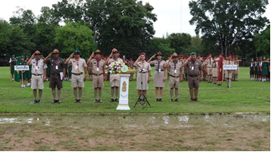

สนับสนุนให้ครูและนักเรียนเป็นลูกเสือกองเกียรติยศ
อัญเชิญธงลูกเสือประจำจังหวัดเลย
เข้าร่วมประกอบพิธีทบทวนคำปฏิญาณและสวนสนามและการประกวดระเบียบแถว
ลูกเสือ เนตรนารี วันที่ ๑ กรกฎาคม ๒๕๖๑

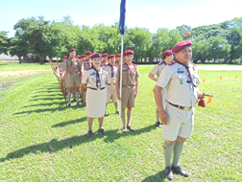

สนับสนุนให้ครูร่วมเป็นคณะกรรมการฝ่ายสถานที่สำหรับประกอบพิธี
ทบทวนคำปฏิญาณและสวนสนามลูกเสือ เนตรนารี วันที่ ๓๐ มิถุนายน ๒๕๖๑

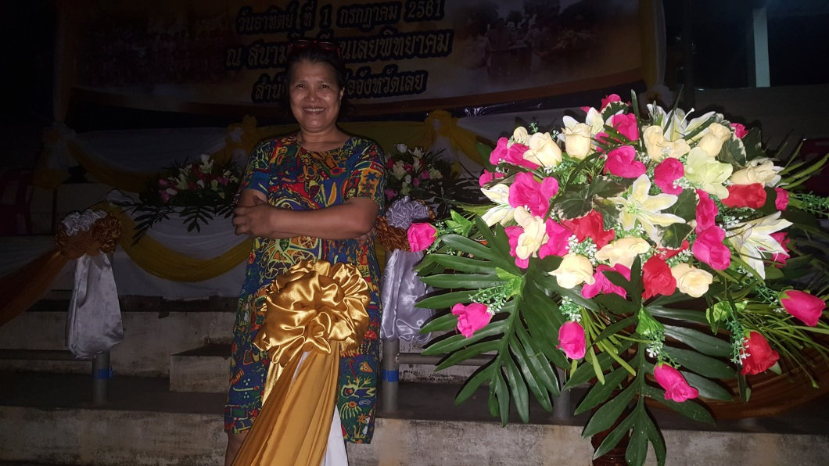

เข้าร่วมประกอบพิธีทบทวนคำปฏิญาณและสวนสนาม
และการประกวดระเบียบแถวลูกเสือ เนตรนารี วันที่ ๑ กรกฎาคม ๒๕๖๑
ณ สนามกีฬาโรงเรียนเลยพิทยาคม

สนับสนุนให้ครูนำลูกเสือร่วมกิจกรรมบำเพ็ญประโยชน์เก็บขยะ
ในกิจกรรมแห่เทียนพรรษา
วันที่ ๒๖ กรกฎาคม ๒๕๖๑
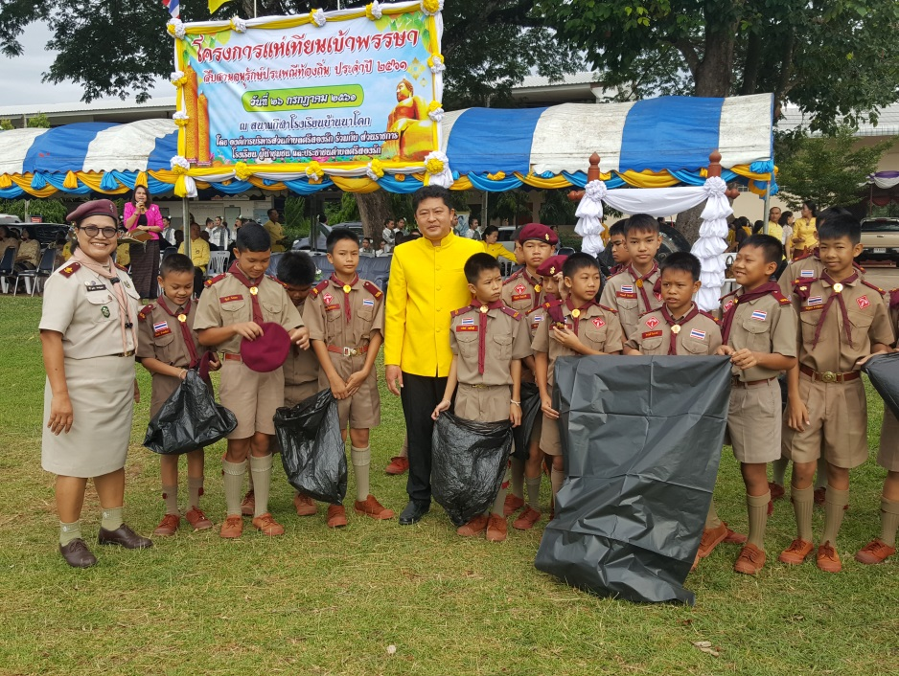

สนับสนุนให้ จัดกิจกรรมฝึกอบรมลูกเสือพัฒนาคุณธรรมและทักษะชีวิต
ประจำปีการศึกษา 2561 ระหว่างวันที่ 7-9 กันยายน 2561
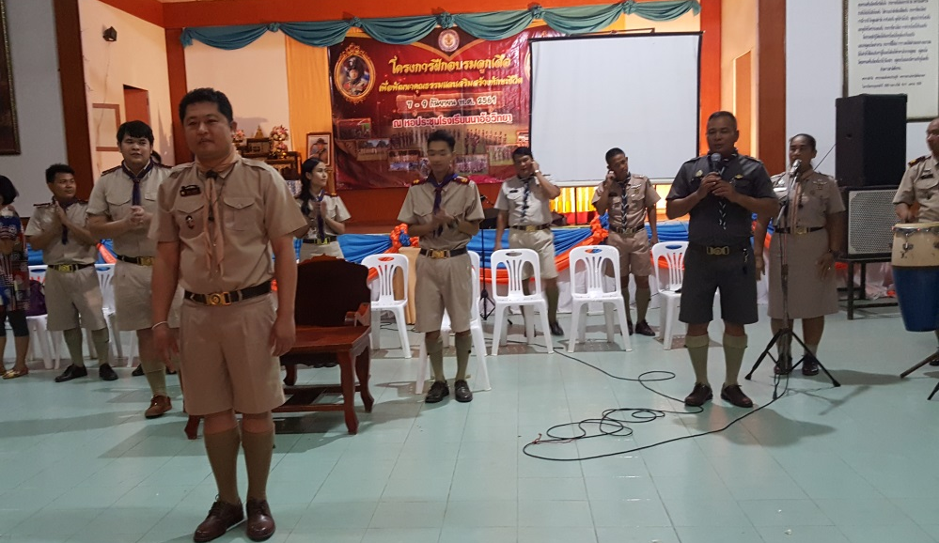

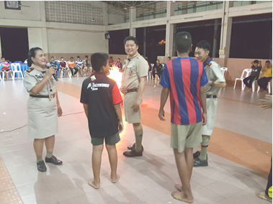
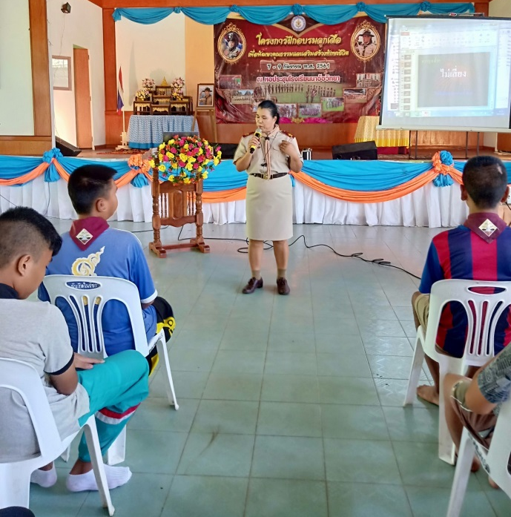
สนับสนุนให้นางพูลสิน คัมภ์บุญยอ เป็นวิทยากร
โครงการ พัฒนาคุณธรรม จริยธรรมลูกเสือ
“กิจกรรมฝึกอบรมผู้นำลูกเสือต่อต้านยาเสพติดในสถานศึกษา”
ระหว่างวันที่ ๑๐-๑๒ กันยายน ๒๕๖๑
ณ ค่ายลูกเสือชั่วคราวโรงเรียนผาอินทร์แปลงวิทยา อ.เอราวัณ จังหวัดเลย

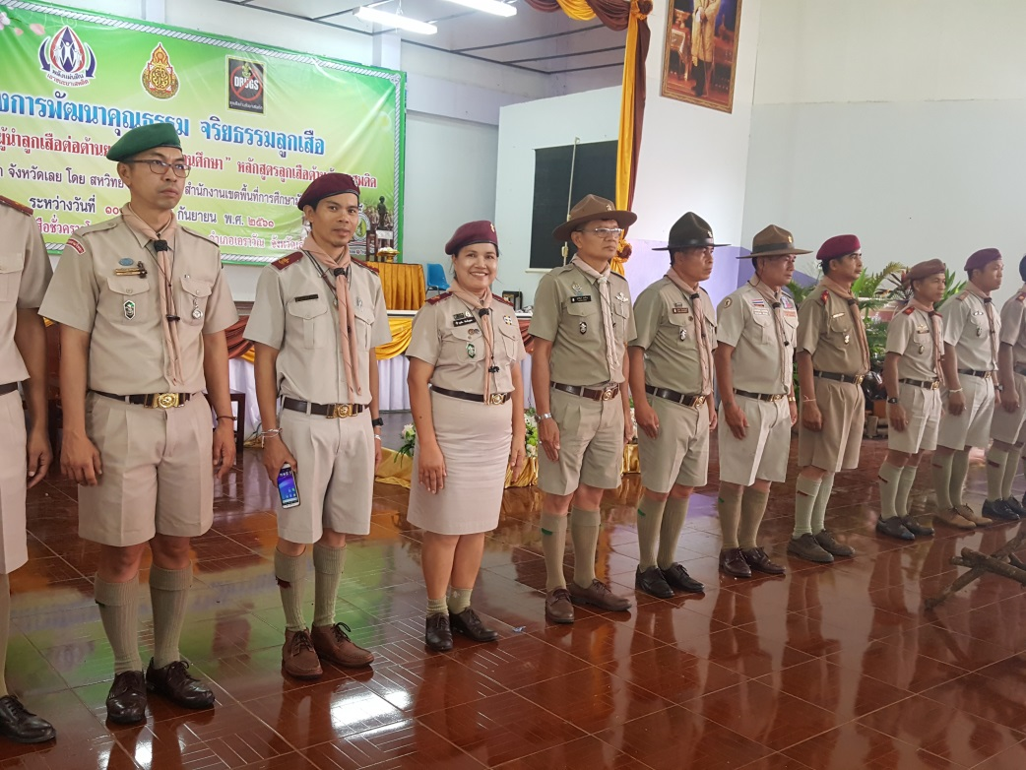

การเป็นผู้ช่วยเหลือ
ส่งเสริมความสัมพันธ์
ระหว่างคณะลูกเสือไทย
และคณะลูกเสือต่างประเทศ

